**Простейший ИБП**

Маломощный импульсный блок питания можно использовать в самых разных радиолюбительских конструкциях. Схема такого ИБП отличается особой простотой, поэтому может быть повторена даже начинающими радиолюбителями.

**Основные параметры БП:**  
Входное напряжение - 110-260В 50Гц  
Мощность - 15 Ватт   
Выходное напряжение - 12В  
Выходной ток - не более 0,7А  
Рабочая частота 15-20кГц

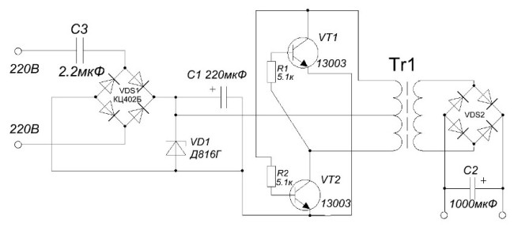

Исходные компоненты схемы можно достать из подручного хлама. В мультивибраторе использовались транзисторы серии MJE13003, но при желании можно заменить на 13007/13009 или аналогичные. Такие транзисторы легко найти в импульсных блоках питания (в моем случае были сняты из компьютерного БП).

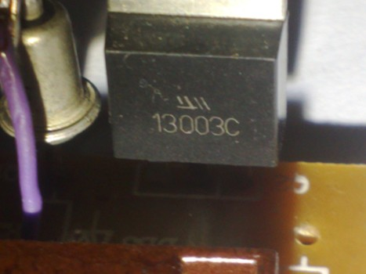

Конденсатор по питанию подбирается с напряжением 400 Вольт (в крайнем случае, на 250, чего очень не советую)  
Стабилитрон использован отечественный типа Д816Г или импортный с мощностью порядка 1 ватт.

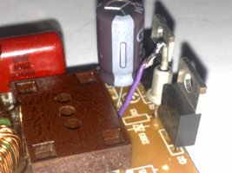

Диодный мост - КЦ402Б, можно использовать любые диоды с током 1 Ампер. Диоды нужно подобрать с обратным напряжением не менее 400 вольт. Из импортного интерьера можно ставить 1N4007 (полный отечественный аналог КД258Д) и другие.

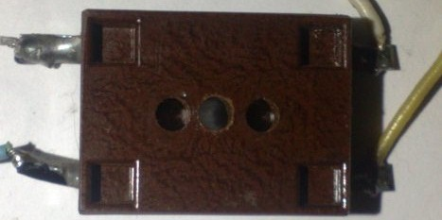

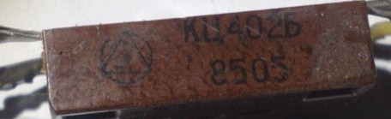

Импульсный трансформатор - ферритовое кольцо 2000НМ, размеры в моем случае  К20х10х8, но были использованы и также большие кольца, при этом намоточные данные не менял, работало нормально. Первичная обмотка (сетевая)  состоит из 220 витков с отводом от середины, провод 0,25-0,45мм (больше нет смысла).

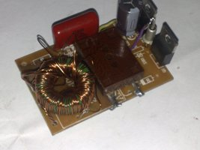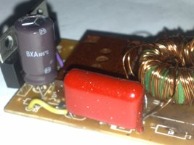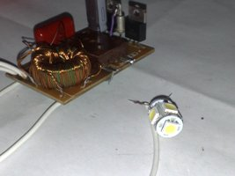

Вторичная обмотка в моем случае содержит 35 витков, что обеспечивает на выходе порядка 12 Вольт. Провод для вторичной обмотки подбирается с диаметром 0,5-1мм. Максимальная мощность преобразователя в моем случае не более 10-15 ватт, но мощность можно изменить подбором емкости конденсатора С3 (при этом, намоточные данные импульсного трансформатора уже меняются). Выходной ток такого преобразователя порядка 0,7А.  
Сглаживающую емкость (С1) подобрать с напряжением 63-100Вольт.

На выходе трансформатора стоит использовать только импульсные диоды, поскольку частота достаточно повышена, обычные выпрямительные могут и не справится. FR107/207 пожалуй, самые доступные из импульсных диодов, часто встречаются в сетевых ИБП.

БП не имеет никаких защит от короткого замыкания, поэтому не следует замыкать вторичную обмотку трансформатора.

Перегрев транзисторов не замечал, с выходной нагрузкой 3 Ватт (светодиодная сборка) они ледяные, но на всякий случай можно установить на небольшие теплоотводы.

**Прикрепленные файлы:**

* [**IBP.lay**](http://cxem.net/pitanie/files/IBP.lay) **(34 Кб)**